《调查经典诵读文章》活动记录单
第 组 小组成员：
活动1：找出对应数据范围
1．下面两种数据区域分别表示什么？
区域① C3:F3表示： ；
区域② C3:C8表示： 。
2．计算喜欢《中华颂》总人数的对应求和区域是 。

活动3：找到班级同学最喜欢的经典诵读文章
1．尝试对求和数据进行排序。
2．我们小组使用的排序方式是：□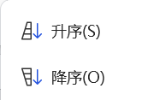 □
我们的理由是： 。
- 我们发现对数据排序可以有助于：
。

